.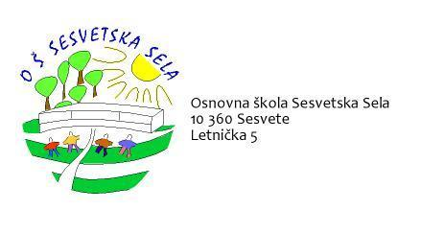

**OBAVIJEST**

Poštovani roditelji,

S obzirom na štrajk 19.3.2025., obavještavamo Vas kako se radionica za potencijalno darovite učenike 6.-8.razreda „Recept za uspješno prezentiranje – 3.dio“ neće održati na najavljeni datum te će se ista održati 26.3.2025. u 13:10 sati.

Učiteljice Marijana Magdić, Tanja Prigorec te stručne suradnice školska knjižničarka i psihologinje.